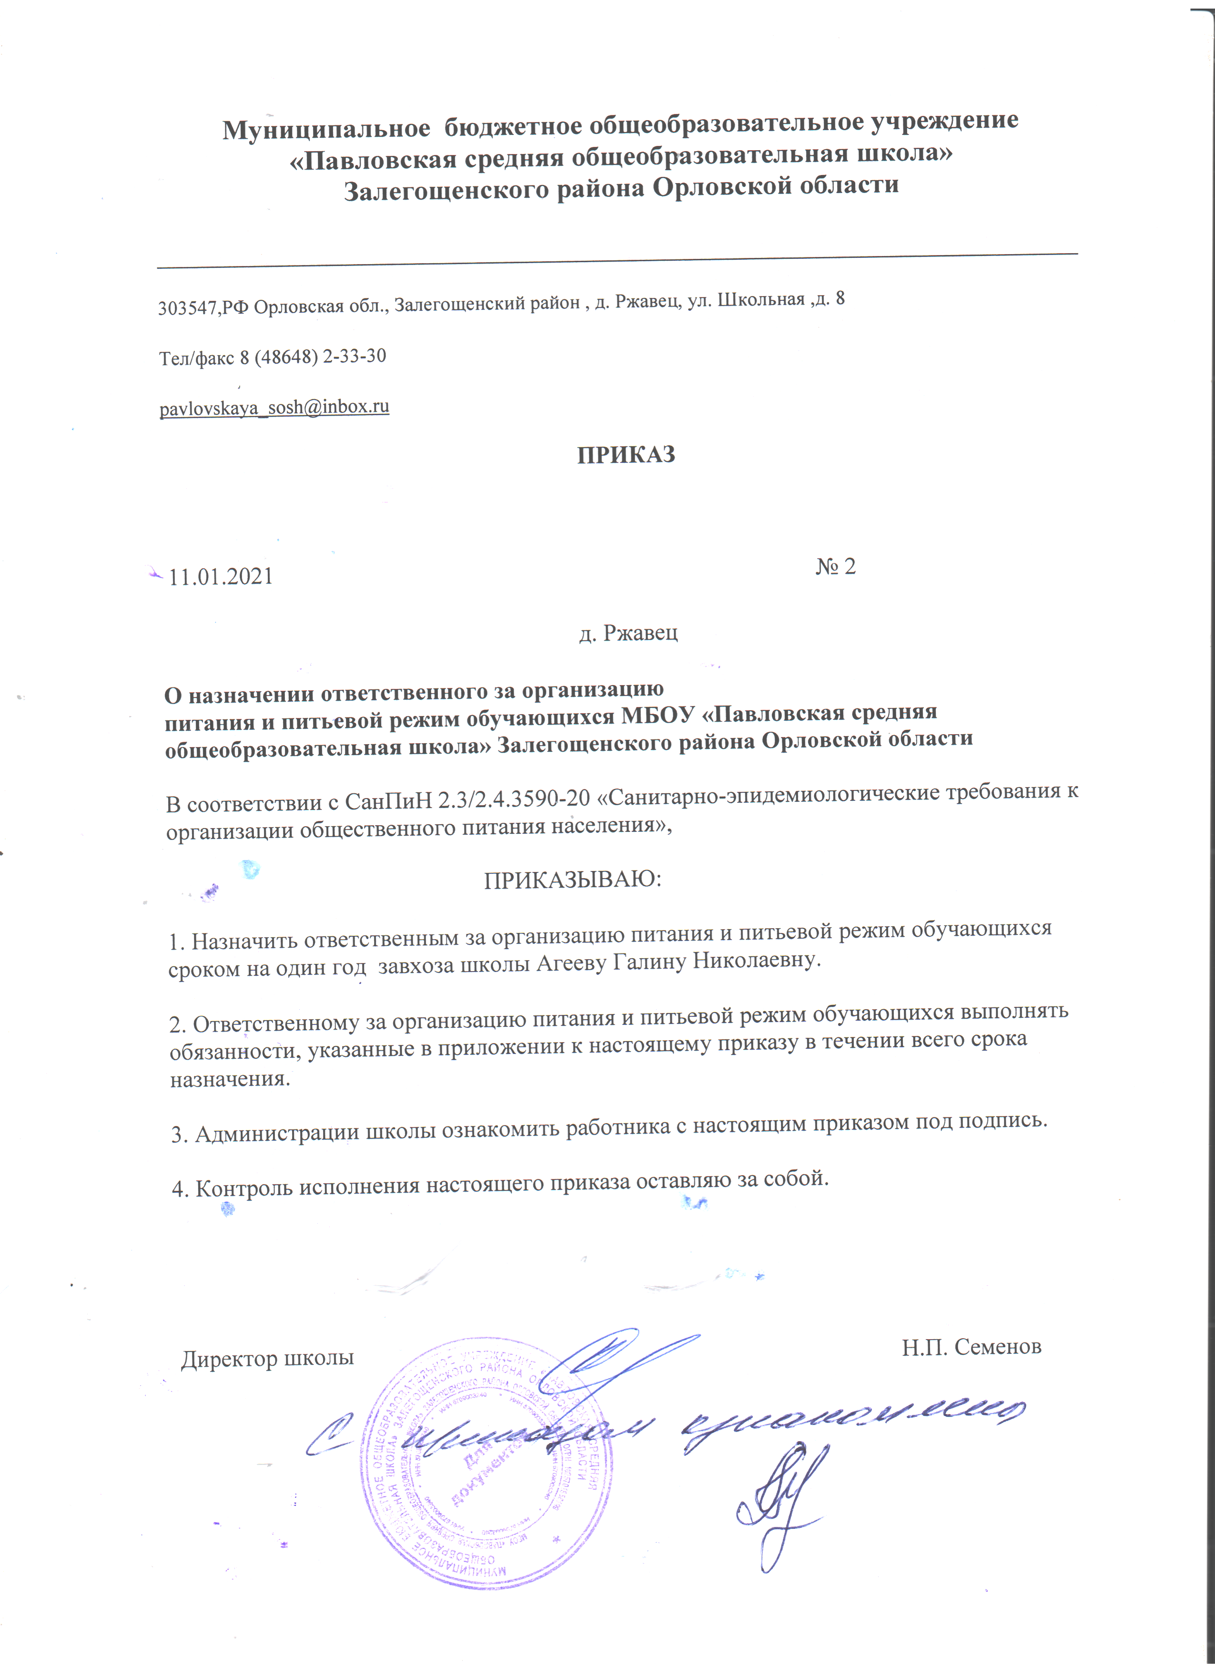

Муниципальное бюджетное общеобразовательное учреждение «Павловская средняя общеобразовательная школа» Залегощенского района Орловской области
__________________________________________________________________
303547,РФ Орловская обл., Залегощенский район , д. Ржавец, ул. Школьная ,д. 8
Тел/факс 8 (48648) 2-33-30
pavlovskaya_sosh@inbox.ru
ПРИКАЗ
11.01.2021 | № 2
д. Ржавец
О назначении ответственного за организацию
питания и питьевой режим обучающихся МБОУ «Павловская средняя общеобразовательная школа» Залегощенского района Орловской области
В соответствии c СанПиН 2.3/2.4.3590-20 «Санитарно-эпидемиологические требования к организации общественного питания населения»,
ПРИКАЗЫВАЮ:
1. Назначить ответственным за организацию питания и питьевой режим обучающихся сроком на один год завхоза школы Агееву Галину Николаевну.
2. Ответственному за организацию питания и питьевой режим обучающихся выполнять обязанности, указанные в приложении к настоящему приказу в течении всего срока назначения.
3. Администрации школы ознакомить работника с настоящим приказом под подпись.
4. Контроль исполнения настоящего приказа оставляю за собой.

Директор школы |  |  |  | Н.П. Семенов

Приложение 1 к приказу МБОУ «Павловская СОШ»
от 11.01.2021 № 2
Перечень обязанностей ответственного
за организацию питания МБОУ «Павловская средняя общеобразовательная школа» Залегощенского района Орловской области
I. ШКОЛЬНОЕ ОТДЕЛЕНИЕ
1. Организовать предоставление питания обучающимся:
- собирать документы для предоставления льгот на питание обучающихся;
- ежегодно закреплять за каждым классом в столовой обеденные столы и доводить эти сведения до классных руководителей;
- сверять ежедневное меню с примерным меню, согласовывать его с директором и размещать в установленном месте.
2. Осуществлять контрольные мероприятия по предоставлению питания детям:
- вести ежедневный учет детей, получающих питание;
- осуществлять контроль за посещением детьми столовой и учетом количества фактически отпущенных горячих блюд;
- ежеквартально готовить и предоставлять директору статистическую информацию о получении горячего питания обучающимися по возрастным категориям на основании табелей учета, предоставляемых классными руководителями.
3. Вести просветительскую работу совместно с классными руководителями:
- оформить стенд о формировании у обучающихся основ здорового и правильного питания, культуры приема пищи;
- обновлять материалы информационного стенда по питанию;
- готовить методические материалы для организации и проведения мероприятий по вопросам здорового питания для обучающихся, их родителей (законных представителей);
- координировать работу классных руководителей и педагогов по формированию у детей культуры питания.
4. Контролировать качество пищевой продукции:
- следить за выполнением контрольных мероприятий программы производственного контроля;
- проверять наличие всех необходимых документов от поставщика продуктов питания;
- осуществлять мониторинг удовлетворенности качеством питания;
- вносить предложения по улучшению организации питания;
- вносить директору предложения с обоснованием причин о привлечении работников к ответственности.
5. Осуществлять контрольные функции:
- взаимодействовать с хозяйствующими субъектами, поставляющими пищевые продукты, в том числе формировать и своевременно направлять заявку на поставку рационов питания и питьевой воды;
- вести документацию по организации питания;
- вести ведомость контроля за рационом питания отдельно по каждой возрастной категории;
- представлять отчет по питанию детей в бухгалтерию;
- осуществлять постоянный контроль за санитарным состоянием пищеблока;
- проверять чистоту обеденного зала, готовность линии раздачи, сервировку столов, внешний вид персонала.
II. ДОШКОЛЬНАЯ ГРУППА.
1. Организовать предоставление питания воспитанникам:
- принимать заявления от родителей (законных представителей) воспитанников о предоставлении воспитанникам льготного питания;
- собирать документы для предоставления льгот на питание;
- сверять ежедневное меню с основным меню, направлять его на подписание заведующему и размещать в установленном месте.
2. Осуществлять контрольные мероприятия по предоставлению питания детям:
- вести ежедневный учет воспитанников, получающих питание;
- ежеквартально готовить и предоставлять заведующему статистическую информацию о получении питания воспитанниками по возрастным категориям на основании табелей учета, предоставляемых воспитателями групп;
- вести ведомость контроля за рационом питания отдельно для каждой возрастной категории.
3. Вести просветительскую работу совместно с воспитателями:
- оформить стенд о формировании у воспитанников основ здорового и правильного питания, культуры приема пищи;
- обновлять материалы информационного стенда по питанию;
- готовить методические материалы для организации и проведения мероприятий по вопросам здорового питания для воспитанников, их родителей (законных представителей);
- координировать работу воспитателей и педагогов по формированию у детей культуры питания.
4. Контролировать качество пищевой продукции:
- следить за выполнением контрольных мероприятий программы производственного контроля;
- проверять наличие всех необходимых документов от поставщика продуктов питания;
- осуществлять мониторинг удовлетворенности качеством питания;
- вносить предложения по улучшению организации питания;
- вносить директору предложения с обоснованием причин о привлечении работников к ответственности.
5. Осуществлять контрольные функции:
- взаимодействовать с хозяйствующими субъектами, поставляющими пищевые продукты, в том числе формировать и своевременно направлять заявку на поставку рационов питания и питьевой воды;
- вести ведомость учета поступления и расходования родительской платы на питание воспитанников;
- представлять отчет по питанию детей в бухгалтерию;
- осуществлять постоянный контроль за санитарным состоянием пищеблока;
- проверять чистоту буфетных, сервировку столов, внешний вид персонала.

